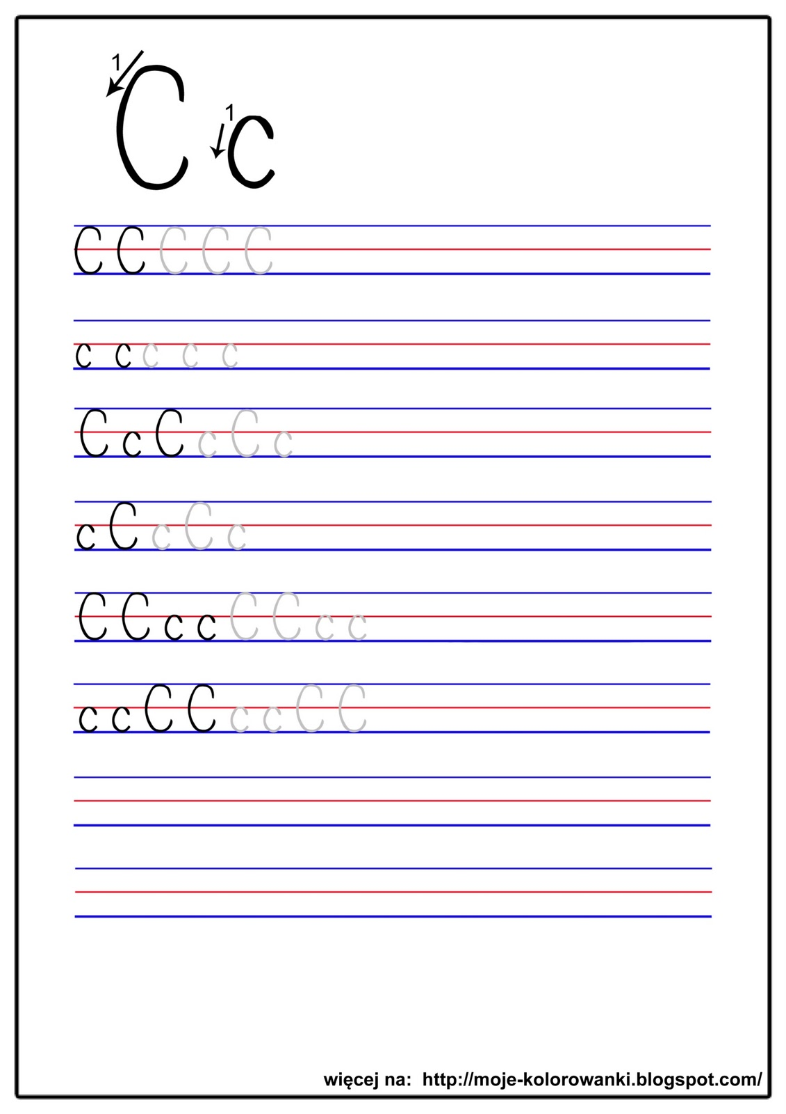

**Przeczytaj:**

**ca, ce, co, cu, cy, ci, ac, ec, oc, uc, yc, ic**

**Ten wielki namiot to cyrk.**

**Lucyna i Celina idą do cyrku.**

**W cyrku są klauni i lwy.**

**Są tam tancerki i kucyki.**

**Podziel nazwy obrazków na głoski, narysuj tyle okienek pod obrazkiem ile jest głosek. Pokoloruj obrazki.**

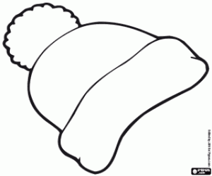 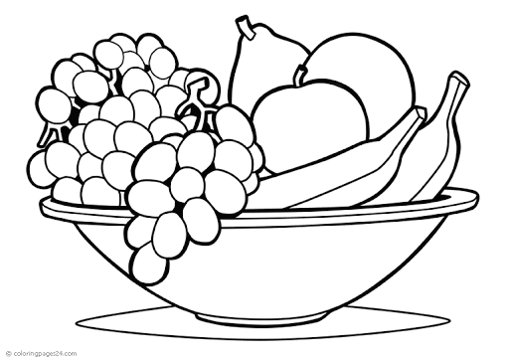 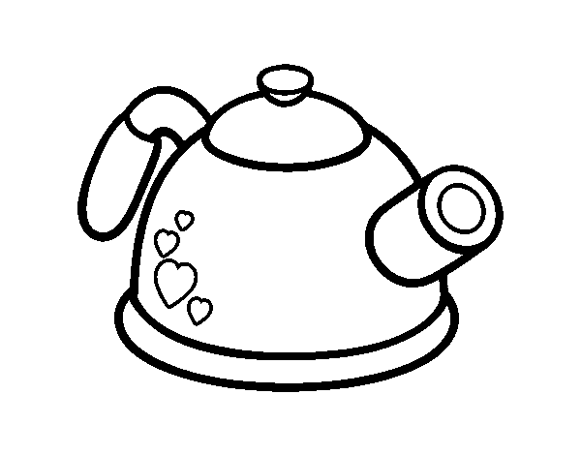

**Nazwij przedmioty, które ukryły się w literce C. Pokoloruj te przedmioty!**

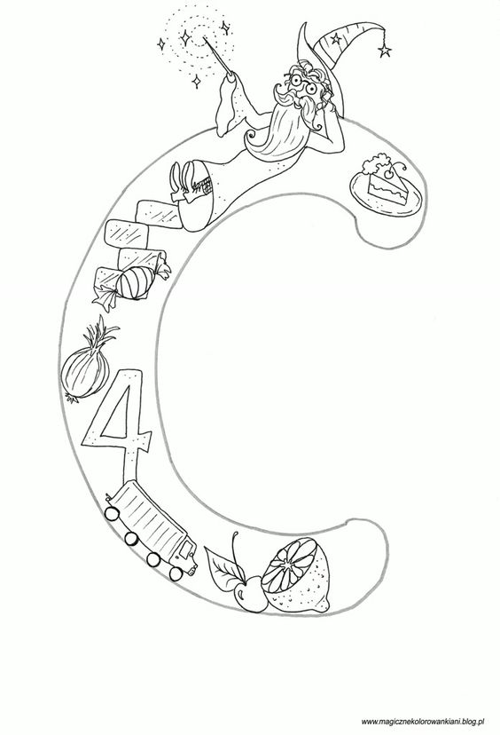

**Dla chętnych dzeci kolorowanka cyrku!!!**

